Öğrenci Adı Soyadı: | Tarih:

Hasta Adı Soyadı: | Yatış Tarihi:
Yaşı: | Tıbbi Tanısı:
Cinsiyeti: | Alerji Durumu:
Medeni Durumu: | Adres:
Eğitim Düzeyi: | Refakatçisi: Var  Yok
Mesleği: | Yakınlık derecesi:
Çalışma Durumu:  Çalışıyor  Çalışmıyor | Sağlık Güvencesi: Var  Yok

Sağlık Hikayesi
Özgeçmiş (Önceden geçirdiği hastalıklar ve ameliyatlar- Hipertansiyon, diyabet, kalp hastalığı vb.):

Soygeçmiş (Yakınlarının gerçirdiği hastalıklar ve ameliyatlar):

Hastaneye Başvuru Nedeni/Şikayeti:

Sürekli kullandığı İlaçlar:

Geçirdiği ve planlanan cerrahi operasyonlar:

Sağlığı Algılama – Sağlığın Yönetimi
Düzenli Sağlık Kontrolü: Yaptırıyor, Sıklığı:……. Yaptırmıyor
Egzersiz: Yapıyor, Sıklığı:……… Yapmıyor
Tütün/Sigara kullanımı:  Düzenli içiyor Günde kaç paket:……… Kaç yıldır:………
 Ara sıra içiyor
 İçmiyor
 Bırakmış Ne zaman bırakmış:………..
Günde kaç paket içiyormuş:…. Kaç yıl içmiş:…….
Alkol kullanımı:  Düzenli içiyor Sıklık:…………. Miktar:…………
 Ara sıra içiyor. Sıklık:…………. Miktar:…………
 İçmiyor
 Bırakmış Ne zaman bırakmış:………..

Ağrı Değerlendirmesi
Yeri:
Niteliği: Yanma Baskı verici Ezici Sıkıştırıcı Batıcı Diğer:………
Başlangıç zamanı:
Sıklığı:  Sürekli Aralıklı Bazen Diğer:………
Süresi (uzunluk):
Yoğunluk (Şiddet)- Ağrınıza 10 üzerinden kaç puan verirsiniz? :…………. (VAS)
Ağrıyı arttıran faktörler:
Ağrıyı hafifleten faktörler:

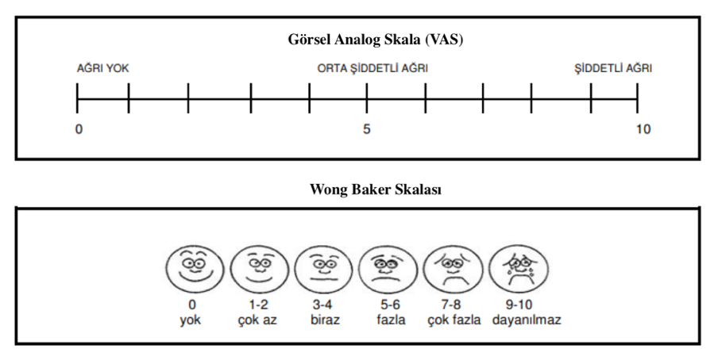
Sistematik Değerlendirme

Boy (cm): | Vücut sıcaklığı (°C):
Kilo (kg): | Deri durumu (rengi, turgor, ekimoz vb.):
BKİ (kg/m²): | Deri durumu (rengi, turgor, ekimoz vb.):
Bel çevresi: | Kapiller dolum zamanı:
Son 1 ayda kilo değişimi: ………. kg  Almış Vermiş | Ödem: Var, derecesi:………   Yok
IV kateter: Var, açılış tarihi:……………  Yok | Basınç yarası: Var, derecesi:……  Yok  Lokalizasyonu:……….
IV kateter tipi ve lokalizasyonu: | NGS: Var, takılış tarihi:……………  Yok

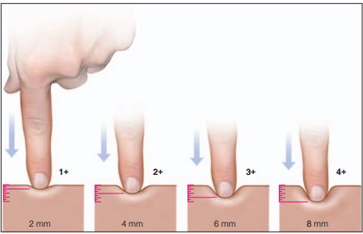 | 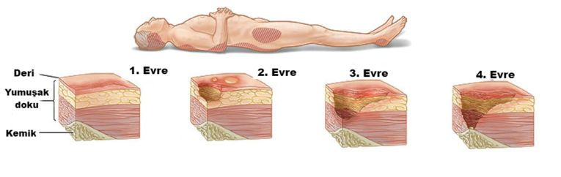
(+1): 2 mm, 15 sn’de geri döner  (+2): 4 mm, 15-30 sn’de geri döner  (+3): 6 mm, 30-45 sn’de geri döner  (+4): 8 mm, 45 sn’de geri döner | 1. Derece: Kızarıklık (bütünlük bozulmamış)  2. Derece: Epidermis/dermisin üst tabakası  3. Derece: Epidermis – Üst fasya ve nekroz  4. Derece: Alt fasya, tendon, eklem doku, nekroz var

Bağırsak sesleri (N:4-12/dk):………./dk | Beslenme:  Bağımsız  Yarı Bağımlı   Bağımlı
En son defekasyon zamanı: | Beslenme:  Bağımsız  Yarı Bağımlı   Bağımlı
Defekasyon durumu: Konstipasyon Diyare  Normal | Diyet tipi:  Aç  Sulu gıda (R1)   Yumuşak gıda (R2)  Katı gıda (R3)   Diyabetik Kardiyak Tuzsuz
Laksatif kullanımı: Evet, tarih:………  Hayır | Günlük sıvı alım takibi: Var Yok  Sıvı kısıtlaması
Lavman uygulama: Evet, tarih:………  Hayır | Banyo yapma:  Bağımsız  Yarı Bağımlı   Bağımlı
Diğer (kolostomi, inkontinans, melena vb.): | Giyinme:  Bağımsız  Yarı Bağımlı   Bağımlı
En son idrar zamanı: | Hijyenik bakım:  Bağımsız   Yarı Bağımlı  Bağımlı
İdrar miktarı: Normal Artışmış  Azalmış | Mobilizasyon:  Bağımsız  Yarı Bağımlı   Bağımlı
İdrar rengi: | En son mobilizasyon zamanı:
İdrar sondası: Var, takılma tarihi:……….  Yok | Mobilizasyon sıklığı:
Diğer (dizüri, inkontinans, hematüri vb.): | Harekette yardımcı araç-gereç: Evet:……………… Hayır
Boşaltımda yardımcı araç-gereç:  Evet:……………… Hayır | Uyku düzeni ve problemleri:

Psiko-sosyal Değerlendirme

Görünüş:
Postür:
Yüz ifadesi:
Jest ve mimikleri:
Sözlü ifadeler:

Sosyal iletişim:
Diğer (anksiyete, stres, ölüm korkusu, umutsuzluk vb.):

Tıbbi Tanı Hakkında Kısa Açıklama:

Düşme Riski Değerlendirmesi

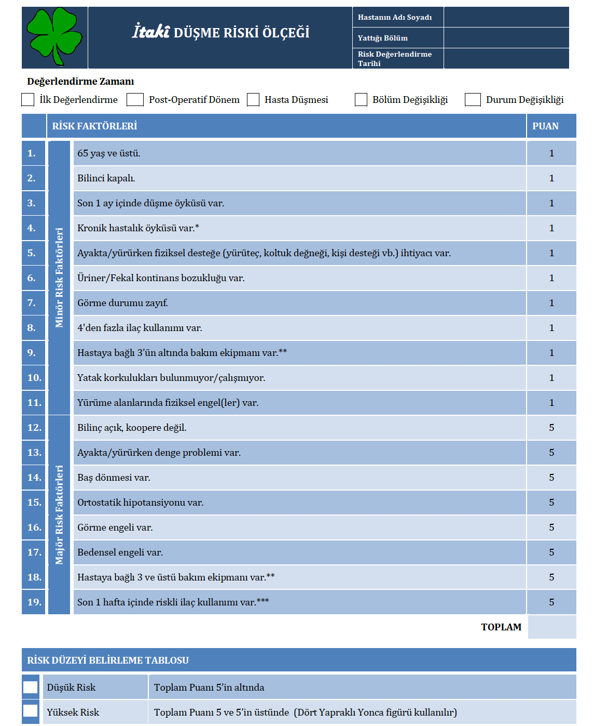

*Kronik hastalıklar  - Hipertansiyon  - Diyabet  - Dolaşım Sistemi Hastalıkları  - Sindirim Sistemi Hastalıkları  - Artrit  - Paralizi  - Depresyon  - Nörolojik Hastalıklar | **Hasta Bakım Ekipmanları  - IV İnfüzyon  - Solunum Cihazı  - Kalıcı Kateter  - Göğüs Tüpü  - Dren  - Perfüzatör  - Pacemaker vb. | ***Riskli İlaçlar  - Psikotroplar Narkotikler Benzodiazepinler Nöroleptikler  - Antikoagülanlar  - Narkotik Analjezikler Diüretikler/Laksatifler  - Antidiayebetikler  - Santral Venöz Sistem İlaçları (Digoksin vb.)  - Kan Basıncını Düzenleyici İlaçlar

Yaşam Bulguları

Tarih/saat | Kan basıncı (mmHg) | Nabız (dk) |  | Solunum (dk) |  |  | Vücut sıcaklığı (°C)
Tarih/saat | Kan basıncı (mmHg) | Sayısı | Tipi | Sayısı | Tipi | SpO₂ | Vücut sıcaklığı (°C)

İlaçlar

Oral İlaçlar |  |  | Parenteral İlaçlar
İlaç Adı | Doz | Uygulama Saatleri | İlaç Adı | Doz | Uygulama Saatleri | Uygulama Yolu

Kullanılan İlaçlar Hakkında Kısa Açıklama:

Aldığı Çıkardığı Sıvı Takibi

Saat | Aldığı Sıvı |  | Çıkardığı Sıvı
 | Oral | Parenteral | İdrar | Kusma | Dren | Diğer

Pre-Operatif / Post-Operatif Hazırlık ve İzlem

Saat | Preoperatif hazırlık
 | Hasta | Ünite/Yatak

Saat | Postoperatif takip
 | Hasta | Konforunu sağlama | Bulantı-Kusma | Tedavi | Bakım | Kateter/ Dren takip

Laboratuvar Sonuçları

Kan Sayımı ve Biyokimyası | Serolojik | Sedimantasyon hızı ve CRP | İdrar | Diğer
Saptanan Ebelik Tanıları (Öncelik Sırasına Göre)

Ebelik Tanıları

 | T.C. HALİÇ ÜNİVERSİTESİ | Doküman No :
 | SAĞLIK BİLİMLERİ FAKÜLTESİ | Yayın Tarihi : 27.08.2017
 | EBELİK BÖLÜMÜ | Revizyon No : 01
 | BAKIM PLANI | Revizyon Tarihi : 14.07 2018
 |  | Sayfa: 4/….

EBELİK TANISI  (Öncelik sırasına göre var olan ve sonra olası sorunlar ele alınacak) (Etiyoloji ve Semptomlarla ile birlikte) | AMAÇ  (Sonuç Kriterleri) | PLANLAMA | UYGULAMA | DEĞERLENDİRME
BAKIM PLANI
 | T.C. HALİÇ ÜNİVERSİTESİ | Doküman No :
 | SAĞLIK BİLİMLERİ FAKÜLTESİ | Yayın Tarihi : 27.08.2017
 | EBELİK BÖLÜMÜ | Revizyon No : 01
 | BAKIM PLANI | Revizyon Tarihi : 14.07 2018
 |  | Sayfa: 4/….

EBELİK TANISI  (Öncelik sırasına göre var olan ve sonra olası sorunlar ele alınacak) (Etiyoloji ve Semptomlarla ile birlikte) | AMAÇ  (Sonuç Kriterleri) | PLANLAMA | UYGULAMA | DEĞERLENDİRME
BAKIM PLANI
 | T.C. HALİÇ ÜNİVERSİTESİ | Doküman No :
 | SAĞLIK BİLİMLERİ FAKÜLTESİ | Yayın Tarihi : 27.08.2017
 | EBELİK BÖLÜMÜ | Revizyon No : 01
 | BAKIM PLANI | Revizyon Tarihi : 14.07 2018
 |  | Sayfa: 4/….

EBELİK TANISI  (Öncelik sırasına göre var olan ve sonra olası sorunlar ele alınacak) (Etiyoloji ve Semptomlarla ile birlikte) | AMAÇ  (Sonuç Kriterleri) | PLANLAMA | UYGULAMA | DEĞERLENDİRME
BAKIM PLANI
 | T.C. HALİÇ ÜNİVERSİTESİ | Doküman No :
 | SAĞLIK BİLİMLERİ FAKÜLTESİ | Yayın Tarihi : 27.08.2017
 | EBELİK BÖLÜMÜ | Revizyon No : 01
 | BAKIM PLANI | Revizyon Tarihi : 14.07 2018
 |  | Sayfa: 4/….

EBELİK TANISI  (Öncelik sırasına göre var olan ve sonra olası sorunlar ele alınacak) (Etiyoloji ve Semptomlarla ile birlikte) | AMAÇ  (Sonuç Kriterleri) | PLANLAMA | UYGULAMA | DEĞERLENDİRME
BAKIM PLANI
 | T.C. HALİÇ ÜNİVERSİTESİ | Doküman No :
 | SAĞLIK BİLİMLERİ FAKÜLTESİ | Yayın Tarihi : 27.08.2017
 | EBELİK BÖLÜMÜ | Revizyon No : 01
 | BAKIM PLANI | Revizyon Tarihi : 14.07 2018
 |  | Sayfa: 4/….

EBELİK TANISI  (Öncelik sırasına göre var olan ve sonra olası sorunlar ele alınacak) (Etiyoloji ve Semptomlarla ile birlikte) | AMAÇ  (Sonuç Kriterleri) | PLANLAMA | UYGULAMA | DEĞERLENDİRME
BAKIM PLANI

